PETUNJUK KHUSUS:
Berilah tanda silang (x) pada huruf A, B, C atau D di depan jawaban yang paling benar pada lembar jawaban yang tersedia !

- Pernyataan berikut yang tepat mengenai cirri khusus yang dimiliki oleh tumbuhan dibawah ini adalah….
  - Teratai berdaun lebar berguna agar dapat terapung di air
  - Kaktus berdaun kecil berduri untuk mengurangi penguapan air
  - Kaktus mempunyai daun kecil untuk mengurangi penyerapan air
  - Putri malu batangnya berduri untuk memangsa musuhnya

2. Perhatikan tabel berikut !
No | Nama Hewan
1. | Elang
2. | Buaya
3. | Singa
4. | Kucing
Nama hewan dalam tabel dapat dikelompokkan dalam satu kelompok berdasarkan….
- jumlah kaki
- tempat hidup
- jenis makanan
- penutup tubuh

3. Bagian tubuh kambing yang dimanfaatkan sebagai pembuat gendang adalah….
- tanduk
- tulang
- daging
- Kulit

4. Tujuan pelestarian pohon cendana yang mulai langka di Nusa Tenggara Timur adalah untuk....
- sarana rekreasi keluarga
- memenuhi kebutuhan manusia
- memenuhi kebutuhan hewan
- menjaga keseimbangan alam

5. Tanaman seperti tampak pada gambar berikut ini berkembang biak dengan....
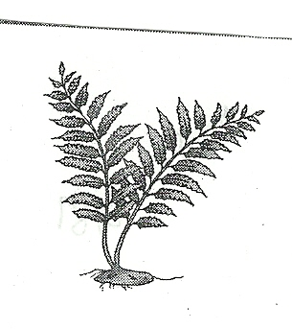

  - spora
  - akar tinggal
  - tunas adventif
  - umbi batang

- Perhatikan ciri- ciri perkembangan berikut !
i). Tumbuh kumis
ii). Tumbuh jerawat
iii) mengalami mimpi basah
iv) tumbuh rambut disekitar ketiak dan kemaluan

Ciri – ciri perkembangan fisik yang dialami perempuan pada masa puber ditunjukkan oleh nomor....
- ii ) dan iv )
- i) dan ii )
- iii) dan iv )
- i) dan iii )

- Urutan daur hidup belalang yang benar adalah....
- nimfa → telur → belalang dewasa
- nimfa → belalang dewasa → telur
- telur → nimfa → belalang dewasa
- telur → belalang dewasa → nimfa

- Bentuk simbiosis dan contohnya dibawah ini yang tepat adalah....
- Mutualisme yaitu kutu yang tumbuh dirambut manusia
- Mutualisme yakni anggrek dengan pohon yang ditumpanginya
- Parasitisme contohnya tali putri dengan tumbuhan yang ditumpanginya
- Komensalisme contohnya bunga dengan lebah

- Di ekosistem kebun ditemukan beberapa jenis makhluk hidup berikut .
  - ayam
  - ulat
  - tanaman tomat
  - musang
  - ular
Urutan rantai makanan yang terjadi di kebun tersebut adalah....
    - 1→ 3 → 2 → 5 → 4
    - 2→ 4 → 3 → 5 → 1
    - 3 → 2 → 1 → 4 → 5
    - 3 → 4 → 1 → 2 → 5

10. Perhatikan rantai makanan berikut !
Tumbuhan → serangga → katak → ular
Berdasarkan rantai makanan tersebut ,pernyataan yang benar di bawah ini adalah....
    - tumbuhan berperan sebagai konsumen
    - serangga berperan sebagai konsumen tingkat II
    - katak berperan sebagai konsumen tingkat I
    - ular berperan sebagai konsumen tingkat III
11. Perhatikan dampak – dampak kegiatan manusia berikut !
1. kematian beberapa jenis serangga yang berguna seperti kupu – kupu dan lebah
2. hama serangga menjadi kebal
3. pencemaran tanah dan air
4. tanaman tumbuh subur
5. tanah kaya akan humus

Dampak penggunaan insektisida secara berlebihan ditunjukkan oleh nomor....
A. 1 , 2, dan 3
  - 2, 4, dan 5
  - 2, 3, dan 4
  - 3, 4, dan 5

- Beberapa hewan pemakan rumput seperti banteng, kerbau, dan sapi memiliki tanduk di kepalanya. Tanduk tersebut berguna untuk....
  - menyamarkan diri dari musuhnya
  - melindungi diri dari musuhnya
  - menarik perhatian hewan lainnya
  - mengoyak daun – daunya

- Pada daun terdapat klorofil.Oleh karena itu fungsi daun adalah...
  - sebagai tempat berlangsungnya fotosintesis
  - untuk mengangkut hasil fotosintesis
  - untuk penguapan melalui transpirasi
  - untuk pertukaran gas

- Bagian mata yang ditunjuk oleh anak panah berguna untuk....
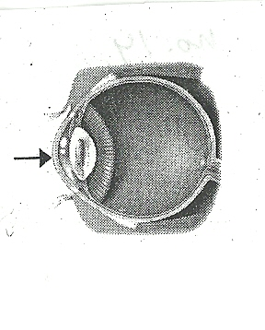
  - mengatur banyak sedikitnya cahaya yang masuk ke mata
  - menerima rangsang dan meneruskan ke bagianyang lebih dalam
  - mengatur gerakan bola mata
  - memfokuskan cahaya agar bayangan benda jatuh ke retina

- Proses pernafasan sebagai berikut
i. penyaringan udara dari kotoran
ii. pelepasan karbondioksida
iii. penyesuaian kelembaban udara pernafasan
iv. pertukaran oksigen dan karbondioksida
Proses pernafasan yang berlangsung pada gambar yang bertanda X meliputi... .
- i dan ii 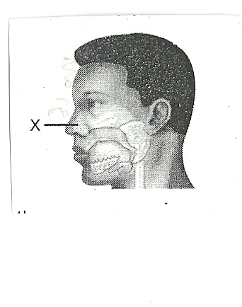
- ii dan iii
- i dan iii
- iii dan iv

- Perhatikan gambar sistem pencernaan manusia berikut !
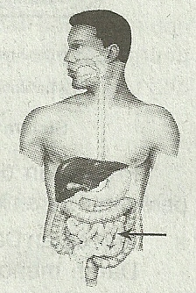

Bagian yang ditunjuk menghasilkan HCL yang berfungsi untuk...
  - mengendapkan protein susu menjadi kasein
  - memecah lemak menjadi butiran – butiran lemak
  - mencerna amilum menjadi gula sederhana
  - membunuh kuman penyakit yang terdapat pada makanan
17. Perhatikan gambar dibawah ini !
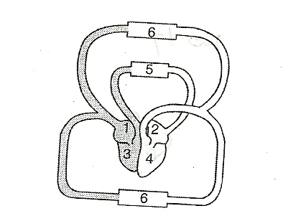
Pada peredaran darah kecil, aliran darah yang mengandung CO₂ dan O₂ ditunjukkan oleh nomor....
- 1 -3 – 5 dan 5 – 2 -4
- 2 – 4 – 5 dan 6 – 1 – 3
- 5 – 2 – 4 dan 2 – 6 -1
- 6 – 1 – 3 dan 3 – 5 – 2

  - Bagian tulang yang diberi kode G, H, dan I secara berurutan adalah...
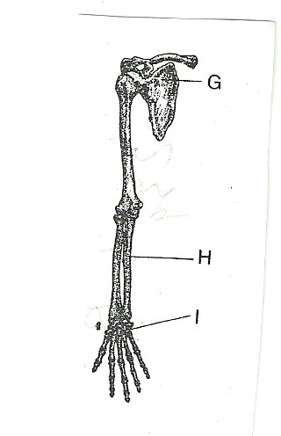
    - tulang selangka, tulang pengumpil, dan tulang pergelangan tangan
    - tulang belikat, tulang hasta, dan tulang pergelangan
    - tulang belikat, tulang hasta, dan tulang telapak tangan
    - tulang selangka, tulang pengumpil, dan tulang pergelangan tangan

  - Perhatikan fungsi beberapa zat gizi berikut !
  - sebagai sumber tenaga
  - untuk pertumbuhan
  - untuk perkembangan
  - sebagai makanan cadangan
  - mengganti sel – sel tubuh yang rusak
Fungsi protein ditunjukkan oleh nomor....
- 1, 2, dan 3
- 2, 3, dan 5
- 2, 4, dan 5
- 3, 4, dan 5

  - Pencegahan penyakit mag dapat dilakukan dengan cara....
- mengkonsumsi makanan yang mengandung lemak
- mengkonsumsi makanan yang mengandung vitamin C
- menjaga kebersihan makanan
- makan secara teratur

- Kamper setelah dibuka bungkusnya kemudian dimasukkan ke dalam almari. Setelah beberapa hari menjadi kecil dan bahkan habis. Perubahan wujud kamper mengecil dan habis disebut ….
- membeku
- menyublim
- mengembun
- mencair

- Ban sepeda gunung yang lentur dan kuat terbuat dari sumber daya alam kita berupa ….
- kapas
- serat
- sintetis
- lateks
- Dalam proses pembuatan garam, air laut dialirkan ke petak-petak ladang garam oleh petani garam. Beberapa hari kemudian air laut berubah menjadi kristal-kristal garam. Peristiwa tersebut terjadi karena ….
- air laut kembali mengalir menuju laut
- air laut menguap karena panas sinar matahari
- air laut meresap melalui celah-celah tanah
- air laut dibuang oleh petani garan ke sungai

- Contoh peristiwa perpindahan panas secara konduksi yang benar seperti di bawah ini yaitu ….
- panas matahari pada siang hari sampai ke bumi
- tangkai panci terasa panas saat untuk memasak sayur
- saat berada dekat almari es tubuh kita terasa dingin
- nelayan melaut saat matahari mulai terbenam

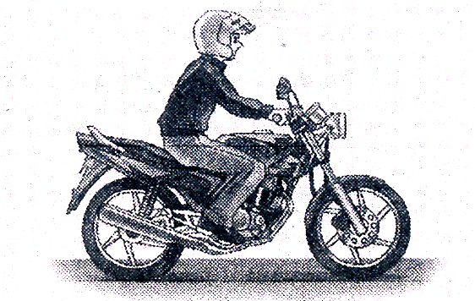
- Mengerem sepeda motor yang melaju kencang agar kecepatnnya berkurang kemudian berhenti. Kegiatan itu memanfaatkan gaya ….
- gravitasi
- pegas
- gesek
- magnet

- Suatu kegiatan dapat mengubah gerak benda. Di bawah ini merupakan salah satu yang paling benar adalah ….
- memahat kayu menjadi patung
- mendorong meja agar bergeser sedikit
- menyentuh bola yang bergerak agar masuk ke gawang
- menangkap bola agar tidak masuk ke gawang

- Ketika upacara 3 petugas pengibar bendera melaksanakan tugasnya dengan sempurna. Mereka menaikkan bendera menggunakan prinsip pesawat sederhana yaitu ….
- katrol tetap
- roda dan poros
- pengungkit / tuas
- bidang miring

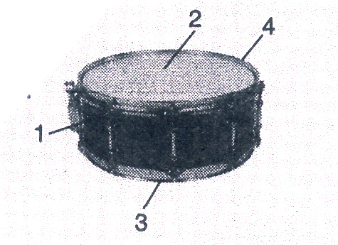
- Sumber bunyi dari alat musik di samping
ditunjukkan oleh nomor ….
- 1
- 2
- 3
- 4

- Perhatikan gambar samping kanan !
Gambar pengamatan tersebut membuktikan bahwa cahaya mempunyai sifat ….
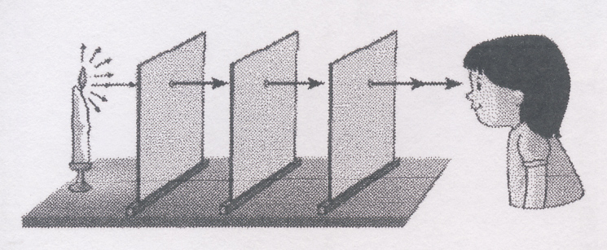
- dapat dibiaskan
- menembus benda bening
- dipantulkan
- merambat lurus

- Ketika udara terasa panas pada siang hari, kalian menyalakan kipas angin di ruang tidurmu. Perubahan energi saat kipas angin menyala adalah energi ….
- listrik menjadi energi panas
- listrik menjadi energi kimia
- listrik menjadi energi kinetik
- listrik menjadi energi gerak

- Bila minyak tanah dan gas alam cair (LPG) langka dan sulit diperoleh maka penduduk desa dapat menggunakan energi alternatif yang berupa … untuk memasak.
- biosolar
- biogas
- panas bumi
- minyak bumi

- Perhatikan Gambar di bawah ini !
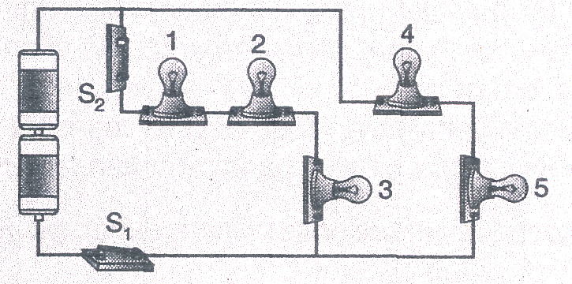

Jika saklar S₂ terbuka, maka lampu yang tetap menyala adalah
lampu nomor ….
- 4 dan 5
- 1 dan 2
- 2 dan 3
- 1, 2 dan 3

- Tanah humus adalah tanah yang terbentuk dari ….
- letusan gunung berapi yang meletus
- endapan lumpur di sungai besar
- pelapukan batuang dan sedimen
- proses pembusukan tumbuh-tumbuhan

- Dalam kilang minyak yang besar, salah satu hasil olahan minyak bumi berupa solar. Solar digunakan untuk bahan bakar ….
- mesin motor
- mesin mobil
- mesin diesel
- mesin bus
- Kegiatan manusia yang dapat mengubah permukaan bumi dari ladang yang las menjadi daratan yang digenangi air adalah ….
- pembuatan sungai
- pembuatan waduk
- pembuatan jembatan
- pembakaran hutan

- Kelompok sumber daya alam yang tidak dapat diperbarui di bawah ini yang benar adalah ….
- batu bara, kapat, grafit
- grafit, tembaga, hewan
- grafit, batu bara, tembaga
- tembaga, batu bara, kapas

- Dalam tata surya yang disebut sebagai planet dalam yaitu ….
- mercurius, venus, bumi
- venus, bumi, mars
- mars, yupiter, saturnus
- bumi, mars, yupiter

- Peristiwa yang diakibatkan dari revolusi bumi antara lain terjadinya ….
- perubahan waktu
- perubahan musim
- gerak semu harian matahari
- kenampakan dari bumi selalu sama

- Pada gambar di bawah menggambarkan peristiwa terjadinya ….
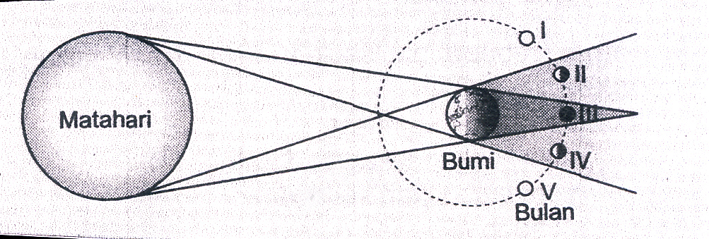
- gerhana bulan
- gerhana matahari
- gerhana bulan sebagian
- gerhana matahari cincin

- Pembuatan penganggalan Komariah berdasarkan kala ….
- revolusi bulan
- revolusi bumi
- rotasi bulan
- rotasi bumi

Kunci Jawaban:
  - b 11.a 21. B 31. b
  - c 12.b 22. D 32. a
  - d 13.a 23. B 33. d
  - d 14.b 24. B 34. c
  - a 15.c 25. C 35. b
  - a 16.d 26. C 36. c
  - c 17.a 27. A 37.a
  - c 18.b 28. B 38. b
  - c 19.c 29. D 39. a
  - d 20.d 30. D 40. a

